**МИНОБРНАУКИ РОССИИ**

**Санкт-Петербургский государственный**

**электротехнический университет**

**«ЛЭТИ» им. В.И. Ульянова (Ленина)**

**Кафедра МО ЭВМ**

отчет

**по домашнему заданию №1**

**по дисциплине «Элементы функционального анализа»**

|  |  |  |
| --- | --- | --- |
| Студент гр. 8382 |  | Мирончик П.Д. |
| Преподаватель |  | Коточигов А.М. |

Санкт-Петербург

2021

# Задание

{var, 13}

{A, {6, 3, 0}, B, {6, 0, 4}, H, {0, 7, 3}, AA, {8, 0, 0}, BB, {0, 6, 0}, HH, {0, 0, 4}}

Вектора (-4,8,-7) и (7,-8,-5)

# Ход работы

*Линейное пространство*. Множество $X$ над полем $K$, если: $для всех x, y∈X: ∃z=x+y:z∈X$, $для всех x∈X, k∈K:kx∈X$ выполняются 8 аксиом:

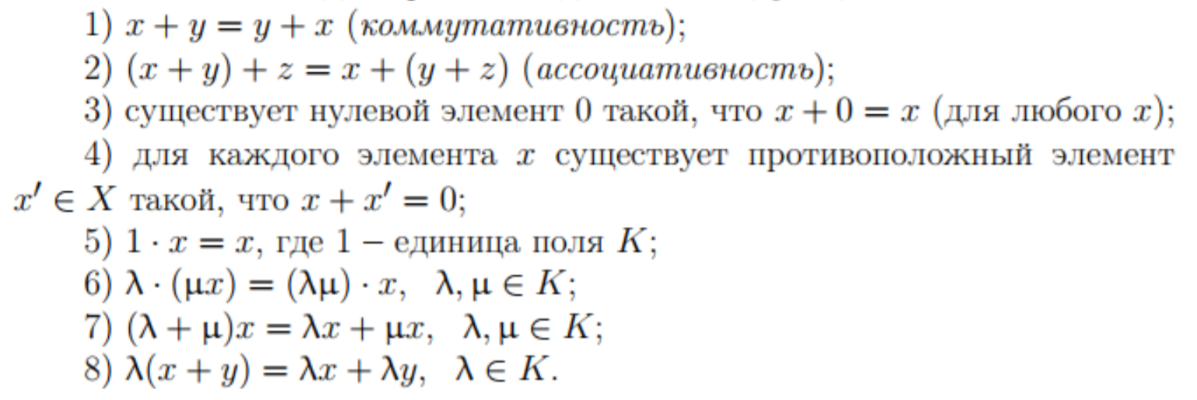

*Норма в линейном пространстве X*: любая функция, отображающая *X* в множество вещественных неотрицательных чисел такая, что:

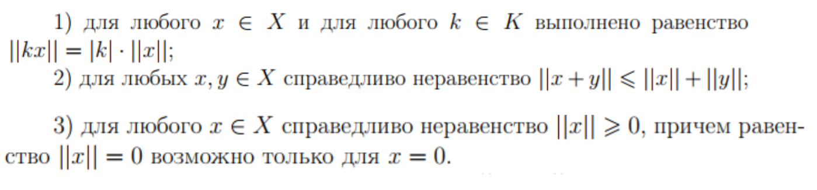

*Норма Минковского*. W - выпуклое тело. Норма многогранника в линейном пространстве определяется как:

$${\left\|x\right\|}_{W}=min⁡\{λ: \frac{x}{λ}∈W, λ>0\}$$

Построим по имеющимся точкам выпуклый многоугольник для $x≥0, y≥0, z≥0$. Для этого заменим BB {0, 6, 0} на {0, 7, 0}.

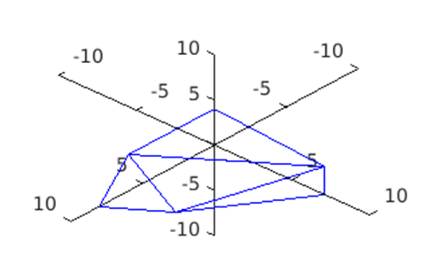

Расширим фигуру в остальные квадранты, отразив относительно осей:

$x≥0,y≥0,z≥0$:

## {6, 3, 0}, {6, 0, 4}, {0, 7, 3}, {8, 0, 0}, {0, 7, 0}, {0, 0, 4}

$x≥0,z≥0$:

## {6, 3, 0}, {6, 0, 4}, {0, 7, 3}, {8, 0, 0}, {0, 7, 0}, {0, 0, 4}, {6, -3, 0}, {0, -7, 3}, {0, -7, 0}

$x≥0$:

## {6, 3, 0}, {6, 0, 4}, {0, 7, 3}, {8, 0, 0}, {0, 7, 0}, {0, 0, 4}, {6, -3, 0}, {0, -7, 3}, {0, -7, 0}, {6, 0, -4}, {0, 7, -3}, {0, 0, -4}, {0, -7, 3}

все вершины:

## {6, 3, 0}, {6, 0, 4}, {0, 7, 3}, {8, 0, 0}, {0, 7, 0}, {0, 0, 4}, {6, -3, 0}, {0, -7, 3}, {0, -7, 0}, {6, 0, -4}, {0, 7, -3}, {0, 0, -4}, {0, -7, 3}, {-6, 3, 0}, {-6, 0, 4}, {-8, 0, 0), {-6, -3, 0}, {-6, 0, -4}

Рассмотрим угол AOB в двумерном пространстве. Биортогональным базисом для этого угла будет такой базис $OA^{'}, OB^{'}$, что:

$$\left(OA, OA^{'}\right)=1, \left(OA, OB^{'}\right)=0, \left(OB, OB^{'}\right)=1, \left(OB, OA^{'}\right)=0$$

В трехмерном пространстве вычисление базиса для конуса OABH будет выглядеть следующим образом:

$$OA_{1}=OB×OH, OB_{1}=OA×OH, OH_{1}=OA×OB$$

$$OA^{'}=\frac{1}{\left(OA_{1},OA\right)}OA_{1}, OB^{'}=\frac{1}{\left(OB_{1},OB\right)}OB_{1}, OH^{'}=\frac{1}{\left(OH_{1},OH\right)}OH_{1}$$

Запишем биортогональные базисы для конусов в положительном квадранте:

|  |  |
| --- | --- |
| **Рассматриваемый конус** | **Биортогональный базис** |
| {8, 0, 0}, {6, 3, 0}, {6, 0, 4} | {0.125,-0.25, -0.1875}  {0, 0.3333, 0}  {0, 0, 0.25} |
| {0, 0, 4}, {0, 7, 3}, {6, 0, 4} | {-0.1667, -0.1071, 0.25}  {0, 0.1429, 0}  {0.1667, 0, 0} |
| {0, 7, 0}, {0, 7, 3}, {6, 3, 0} | {-0.0714, 0.1429, -0.3333}  {0, 0, 0.3333}  {0.1667, 0, 0} |
| {0, 7, 3}, {6, 3, 0}, {6, 0, 4} | {-0.0541, 0.1081, 0.0811}  {0.1261, 0.0811, -0.1892}  {0.0405, -0.0811, 0.1892} |

Зная значения биортогональных базисов конусов можно найти коэффициенты $k_{1},k_{2},k_{3}$:

$$k_{1}=\left(OP, OA^{'}\right), k_{2}=\left(OP, OB^{'}\right), k_{3}=(OP, OH^{'})$$

Если все три коэффициента имеют значения больше нуля, то вектор $OP$ лежит в рассматриваемом конусе, и его норма вычисляется как:

$$\left|\left|W\right|\right|=k_{1}+k_{2}+k_{3}$$

Найдем нормы векторов (-4,8,-7) и (7, -8, -5). Т.к. фигура симметрична по осям можно опустить знаки минусов и рассмотреть вектора (4,8,7) и (7,8,5), которые имеют такие же нормы.

(4,8,7): норма $\left|\left|W_{1}\right|\right|=2.0357$, $k_{1}=0.2262, k_{2},=1.1429 k_{3}=0.6667$

(7, 8, 5): норма $\left|\left|W_{2}\right|\right|=2.0586$, $k_{1}=0.8919, k_{2}=0.5856, k_{3}=0.5811$

Проверим неравенство треугольника: $$\left|\left|W_{1}\right|\right|+\left|\left|W_{2}\right|\right|≥\left|\left|W_{1}+W_{2}\right|\right|$$

Для этого найдем вектор $W_{3}=W_{1}+W_{2}=(11, 16, 12)$ и найдем его норму $\left|\left|W_{3}\right|\right|=3.9414$:

$\left|\left|W_{1}\right|\right|+\left|\left|W_{2}\right|\right|=2.0357+2.0586≥\left|\left|W_{1}+W_{2}\right|\right|=3.9414,$

$k_{1}=2.1, k_{1}=0.41, k_{3}=1.42$

неравенство треугольника выполняется.

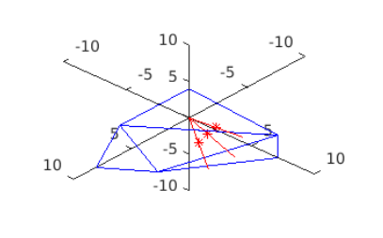

Наибольшее и наименьшее значения евклидовой нормы на векторах, имеющих норму 1 в норме, порожденной многогранником.

Найдем наибольшее значение евклидовой нормы. Для этого среди всех вершин найдем наибольшее значение евклидовой нормы:

$$M=\max\left(\sqrt{x_{i}^{2}+y_{i}^{2}+z_{i}^{2}}\right)=8$$

Для поиска наименьшего значения евклидовой нормы найдем расстояние от точки $(0,0,0)$ до каждой из плоскостей и выберем наименьшее:

$$m=3.9598$$

Эквивалентность норм определяется соотношением:

$$c_{1}{\left|\left|x\right|\right|}_{2}≤{\left|\left|x\right|\right|}_{W}≤c_{2}{\left|\left|x\right|\right|}_{2}$$

$$\frac{1}{M}{\left|\left|x\right|\right|}_{2}≤{\left|\left|x\right|\right|}_{W}, →c_{1}=\frac{1}{M}$$

$$\frac{1}{m}{\left|\left|x\right|\right|}_{2}≥{\left|\left|x\right|\right|}_{W}, →c_{2}=\frac{1}{m}$$

Значит,

$$\frac{1}{M}{\left|\left|x\right|\right|}_{2}≤{\left|\left|x\right|\right|}_{W}≤\frac{1}{m}{\left|\left|x\right|\right|}_{2}$$

**Норма линейного оператора**

Оператор $A:X→Y$, действующий из линейного пространства X в линейное пространство Y, Называется линейным, если:

$$A\left(k_{1}x_{1}+k_{2}x_{2}\right)=k_{1}Ax_{1}+k_{2}Ax_{2}, для всех k_{1},k_{2}∈C, x_{1},x_{2}∈X$$

Норма оператора $A: l_{3}^{2}→l_{3}^{2}$:

$$\left|\left|A\right|\right|=sup⁡({\left|\left|Ax\right|\right|}_{y}:{\left|\left|x\right|\right|}_{X}=1)$$

Сопряженным к линейному оператору A называется оператор $A^{*}:\left(Ax, y\right)=\left(x, A^{*}y\right) для всех x, y∈H$.

Евклидова норма самосопряженного оператора $A=A^{*}$ с собственными числами $λ_{k}$ определяется как:

$$\left|\left|A\right|\right|=\max\left(λ_{k}\right)$$

Выберем $A=I-B, {\left|\left|B\right|\right|}_{2}<\frac{1}{2}, {\left|\left|B\right|\right|}_{2}=\max\left(\left|λ_{1}\right|, \left|λ_{2}\right|, \left|λ_{3}\right|\right), λ_{k}≠0$. Построим *B* по формуле $B=VDV^{T}$, где V - матрица поворота, D - диагональная матрица.

$$V_{1}=\left(\begin{matrix}\frac{4}{5} & -\frac{3}{5} & 0 \\ \frac{3}{5} & \frac{4}{5} & 0 \\ 0 & 0 & 1\end{matrix}\right), V_{2}=\left(\begin{matrix}1 & 0 & 0 \\ 0 & \frac{4}{5} & \frac{3}{5} \\ 0 & -\frac{3}{5} & \frac{4}{5}\end{matrix}\right), D=\left(\begin{matrix}\frac{1}{3} & 0 & 0 \\ 0 & \frac{1}{4} & 0 \\ 0 & 0 & \frac{1}{5}\end{matrix}\right)$$

$$B=V_{2}^{T}{V_{1}}^{T}DV_{1}V_{2}=\left(\begin{matrix}\frac{91}{300} & -\frac{4}{125} & -\frac{3}{125} \\ -\frac{4}{125} & \frac{157}{625} & \frac{24}{625} \\ -\frac{3}{125} & \frac{24}{625} & \frac{143}{625}\end{matrix}\right)$$

Собственные числа $B:(\frac{1}{3},\frac{1}{4},\frac{1}{5})$, значит ${\left|\left|B\right|\right|}_{2}<\frac{1}{2}$. Найдем A:

$$A=I-B=\left(\begin{matrix}\frac{209}{300} & \frac{4}{125} & \frac{3}{125} \\ \frac{4}{125} & \frac{468}{625} & \frac{24}{625} \\ \frac{3}{125} & \frac{24}{625} & \frac{482}{625}\end{matrix}\right)$$

Собственные числа матрицы $A:(\frac{2}{3},\frac{3}{4},\frac{4}{5})$

Норма $l_{3}^{1}:\left|\left|A\right|\right|=max⁡(\sum_{m=1}^{3}{\left|a_{m,k}\right|)=\frac{4}{5}}$

Норма $l_{3}^{∞}:\left|\left|A\right|\right|=max⁡(\sum_{k=1}^{3}{\left|a_{m,k}\right|)=\frac{4}{5}}$

Норма $l_{3}^{2}:\left|\left|A\right|\right|=max⁡(\left|λ\right|: Ax=λx)=\frac{4}{5}$